**Homilie - Vierentwintigste zondag door het jaar - jaar C 11.09.2016**

*Exodus 32, 7-11.13-14 / Lucas 15, 1-32*

In de drie parabels die Jezus vertelt, gaan mensen eerder op een ongewone manier om met wat verloren is.

De herder vindt het ene, kwijtgeraakte schaap zo belangrijk, dat hij de negenennegentig andere achterlaat en op zoek gaat. Onverstandig, kan je zeggen. Wie zet nu de veiligheid van een hele kudde op het spel voor één schaap?

Een vrouw bezit tien zilverstukken, maar verliest er één. Zij zoekt uitvoerig, vindt het en roept daarna de hele buurt bijeen om te delen in haar vreugde. Is dat niet overdreven? Waarom zoveel ophef maken voor één muntstuk?

Een man had twee zonen. De jongste wil zijn kans in het leven wagen en eist zijn erfdeel op. Hij krijgt wat hem rechtmatig toekomt en vertrekt. Ver van huis geraakt hij vlug aan lager wal. Totaal beroofd en uitgeput keert hij terug. Zijn vader staat hem op te wachten, vol medelijden, en richt een feest in omdat zijn zoon weer bij hem is. Hoe naïef, zou je kunnen denken. Hij geeft die jongste een nieuwe kans zonder enige waarborg naar de toekomst toe. En door zo te handelen lokt hij bovendien het protest uit van de oudste zoon, wat toch begrijpelijk is.

Waarom vertelt Jezus deze parabels? De inleidende verzen van Lucas geven de indruk dat Jezus zich hier verdedigt tegen de kritiek van Farizeeën en Schriftgeleerden. Zij ergeren zich aan zijn gedrag, niet alleen omdat het ongewoon is, maar ook omdat Hij op die manier hun religieuze opvattingen over God, over zonde en vroomheid met de voeten treedt. Jezus gaat om met tollenaars, met zondaars, met melaatsen. Hij stoort zich niet aan de joodse gewoonten, integendeel, Hij zoekt die uitgestoten mensen op.

De Schriftgeleerden en Farizeeën beseffen dan ook dat Jezus met die parabels hun een spiegel voorhoudt. Ze voelen goed genoeg aan wie Hij bedoelt met die herder die op zoek is naar het verloren schaap, wie die vader is die op uitkijk staat naar zijn jongste zoon. Jezus geeft hen met die parabels een heel ander beeld van God, zo anders dan zij God voorstellen. Voor hen is dat een ondraaglijke gedachte, voor anderen een bron van hoop en bevrijding.

Hoe kijken wij tegen deze parabels aan? In alle drie wordt de betrokken persoon sterk aangegrepen voor wat er gebeurt. Het 'verliezen' doet pijn en men heeft er alles voor over om dit te herstellen. De herder wil zijn honderd schapen terug, de vrouw haar tien zilverstukken, de vader zijn twee zonen.

Diezelfde houding zien we ook bij Mozes in de eerste lezing. God wil met Mozes opnieuw beginnen, hem leider maken van een nieuw Godsvolk dat de Heer wél trouw zal zijn. Maar Mozes weigert een nieuw stamhoofd te worden zoals Abraham en Isaak. En daarom pleit hij voor de redding van het gehele volk. Mozes is zozeer één van hen geworden, dat hij zich onmogelijk van zijn volksgenoten kan distanciëren, zelfs niet wanneer zij ontrouw worden aan Jahwe door een gouden stierenbeeld te maken.

Hoe gaan wij om met het verlorene? Er zijn nogal wat verliezers in onze wereld, zowel in onze eigen kleine wereld, als in de grote wereld. Hongerlanden en oorlogslanden, ze staan heel zwak op het internationale forum. Met uitzondering van een aantal caritatieve instanties bekommert niemand zich om de honger in Afrika. In welke mate raakt hun ellende ons?

Er wordt zoveel geëxperimenteerd door wetenschapsmensen, maar wie vertolkt de stem van het ongeboren leven? Wat met al die bejaarden die als niet productief gezien worden voor onze maatschappij? Zovele mensen voelen zich verloren of aan hun lot overgelaten.

De houding van de herder, die vrouw met haar geldstuk en de vader met zijn verloren zoon, zijn een duidelijke illustratie van Jezus' voorkeurliefde voor de zwakken en ze zijn een duidelijke uitnodiging voor ieder van ons. We weten zelf uit ervaring hoe broos en kwetsbaar we zijn in momenten dat het moeilijk gaat, dat we ontgoocheld zij of verdrietig om het verlies van een geliefd iemand. Dat aanvoelen kan ons helpen om de verlorenheid van anderen meer te beseffen en ter harte te nemen.

Nu zouden we wel voorbijgaan aan de rijkdom van dit evangelie als wij het zouden beperken tot een illustratie van Jezus' bewogenheid voor kleine mensen. Zijn parabels zijn méér dan dat. Je zou er gerust als titel kunnen boven schrijven: zo is God, zo doet onze hemelse Vader met ieder van ons. De mateloze liefde van God voor zijn volk noemt de bijbel *barmhartigheid*. In de eerste lezing doet Mozes een beroep op die goddelijke barmhartigheid en herinnert hij God aan het verbond dat Hij ooit sloot. Ook al verdienen de Israëlieten het niet, toch kan het beloofde land maar werkelijkheid worden als God hen trouw blijft.

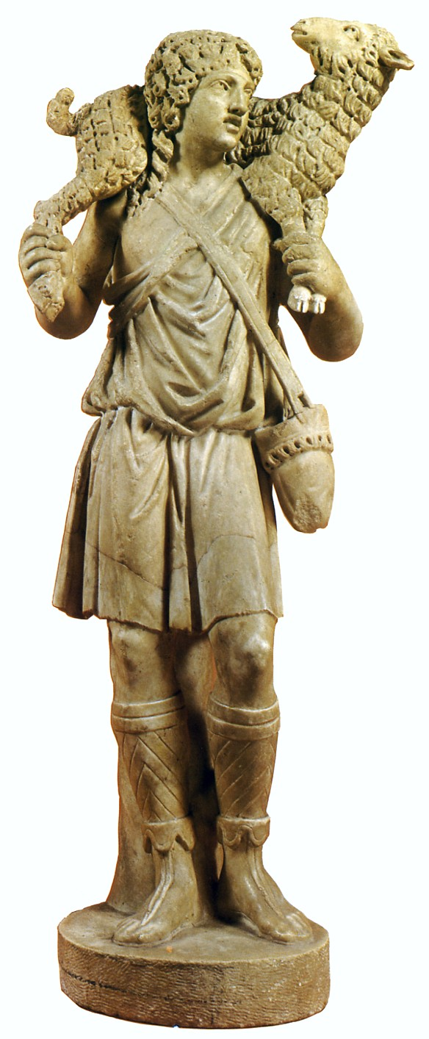Zovele gekwetste mensen, verloren gelopen mensen, zondige mensen, hebben Gods barmhartigheid ervaren. Ook de grote apostel Paulus geeft in een van zijn brieven een getuigenis daarover. Christus is in de wereld gekomen om zondaars te redden, schrijft hij. En Paulus betrekt dat op zichzelf. Hij was 'verloren' en werd 'gevonden'; hij was 'afgedwaald' en werd 'gezocht' (1 Timoteüs 1, 12-17).

God is vol vreugde wanneer mensen zijn uitgestoken hand willen zien en aannemen. Een van de oudste voorstellingen van Jezus is die van de jonge man met een schaapje op zijn schouders. Zo tekenden christenen, in tijden van vervolging, hun geloof uit. Is dat geen mooie gedachte: de Heer is onze herder, en Hij is altijd op zoek naar ons.

**Afbeelding:**

*De goede Herder, marmer, Rome, ca. 300*

*Jan Verheyen - Lier.*

*24ste zondag door het jaar C - 11.9.2016*